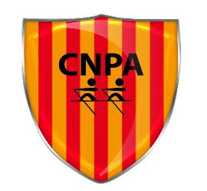
Semi et Marathon de l’Ergo à Peyrolles du 23 Mai 2023
Valable pour les Défis Envie et Luxure du C7DC

Règlement et informations générales Organisation : Cercle Nautique du Pays d’Aix
Contact : coach@cerclenautiquedupaysdaix.fr
Règlementation :
- Ouvert à tout pratiquant à jour d’une licence de la Fédération Française d’Aviron (Licence A, I,BF, U)
- Le règlement et les épreuves reprennent les points du règlement C7DC Envie et Luxure
- L'arbitrage sera assuré par l’organisation
Programme : Démarrage de la manifestation le mardi 23 mai 2023 2023 à 18h pour le marathon et 18h15 pour le semi-marathon.
L’ensemble des participants doit être présent au moins 15 minutes avant le début de l’épreuve choisie en chambre d’appel
Inscriptions :
Inscription Marathon ou Semi-marathon du 23 Mai 2023

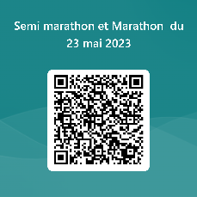
Date limite d’inscription le lundi 22 mai 2023 à 20h. Le programme définitif indiquant les engagés sera mis en ligne le mardi 23 mai à 12H.
Codes de Participation ErgRace :
- Marathon : 889-962-4371
- Semi-marathon : 793-076-3931

Rappel des points du règlement C7DC applicable à la manifestation :
- La participation à l’événement rapporte 10 à 20 points en fonction du nombre d’événements auquel vous avez participé.
- Validation du semi ou du marathon et points en fonction du temps réalisé et des résultats de votre catégorie.
Les points remportés comptent pour le classement individuel des athlètes, ainsi que pour le classement national de chaque club.
